**Лабораторная работа №1**

**Тема**: Решение задач линейного программирования и анализ чувствительности с помощью MS Excel.

**Цель:** Изучить возможности надстройки Поиск решения пакета MS Excel для решения однокритериальных задач теории принятия решений.

**Порядок выполнения работы:**

1. Изучение теории и примера.
2. Построение математической модели проблемы в виде задачи линейного программирования.
3. Решение задачи с использованием надстройки Поиск решения пакета MS Excel.
4. Анализ чувствительности решения с использованием сценариев.
5. Составление отчёта по лабораторной работе, в котором представляется:

* формулировка индивидуального задания;
* математическая модель и пояснение к её построению;
* снимок экрана монитора, содержащий табличную модель задачи, снимки отчетов по результатам, устойчивости и пределам, а также снимок отчета по сценариям с содержательными пояснениями к ним;
* выводы по лабораторной работе.

**Теория**

Процесс принятия управленческого решения можно представить как последовательность выполнения следующих действий (этапов выработки решения).

I. Анализ ситуации и формализация исходной проблемы. На этом этапе надо просто четко сформулировать проблему, понять и сформулировать цели, которые хочется достичь в виде решения проблемы. Другими словами, надо поставить проблему, четко определить цели, возможные решения и факторы, влияющие на решение проблемы. Часто результат этого этапа представляют в виде формальной модели проблемы (пока записанной обычным языком), где были бы собраны воедино цели, решения и факторы и где бы присутствовала основа для формализации отношений между ними.

II. Построение математической модели, т. е. перевод формальной модели, построенной на предыдущем этапе, на язык математических отношений.

**III.** Анализ математической модели и получение математического решения проблемы. На этом этапе анализируется построенная математическая модель, проверяется адекватность модели и находится решение математической задачи, вытекающей из этой модели. Если для решения математической задачи используется вычислительная техника, то предварительно строится также компьютерная модель задачи. Обычно этот этап наиболее простой из всех этапов процесса принятия решения, поскольку здесь, как правило, используются известные и апробированные алгоритмы решения математических задач.

**IV.** Анализ математического решения проблемы и формирование управленческого решения. На этом этапе анализируется полученное математическое решение (выполняется так называемый анализ чувствительности), и затем на основе этого математического решения формируется управленческое решение.

После выполнения этих этапов следует этап реализации принятого решения.

**I.** Рассмотрим первый этап процесса принятия решения: анализ проблемы и формализация исходной проблемы. Этот этап можно рассматривать как первую стадию перехода от реального мира к компьютерному представлению проблемы.

На данном этапе надо четко сформулировать свою проблему, понять и сформулировать цели, которые хочется достичь в виде решения проблемы. Другими словами, надо четко поставить проблему. Поэтому на данном этапе на простом русском языке надо

♦ сформулировать проблему, по возможности максимально четко;

♦ сформулировать цели, которые должны быть достигнуты в результате реализации найденного решения;

♦ указать, что считать решением проблемы (решение должно гарантировать достижение целей);

♦ выявить и описать возможности достижения целей;

♦ выявить и описать факторы, от которых может зависеть решение проблемы;

♦ выявить и описать ограничения, препятствующие достижению целей;

♦ описать возможные альтернативные способы решения проблемы.

Эти пункты и составляют формальную модель проблемы. Таким образом, формальная модель — это просто четкое описание вашей проблемы, в котором необходимо выделить перечисленные пункты.

Пусть некий лакокрасочный завод «Олимп», в связи с изменившейся конъюнктурой рынка хочет разработать новый производственный план для выпуска краски типов А и Б, не трогая пока производство другой продукции. Допустим, что «Олимп» имеет месячный цикл производства. Таким образом, нужно определить, сколько в месяц следует производить краски типа А и сколько — типа Б. Ответ вроде бы простой: чем больше, тем лучше, конечно, с учетом производственных возможностей. Итак, вот первая цель — увеличить до максимума производство как продукции А, так и продукции Б. Допустим, производственные мощности позволяют выпускать в месяц суммарно 500 т краски всех типов. Вот появилось первое ограничение — общее количество краски типов А и Б не должно превышать 500 т.

Как видно, первую цель достичь можно, однако проблема остается плохо поставленной, поскольку дает неоднозначное решение. Поэтому вспомним, что всякое производство должно приносить прибыль. Теперь можно сформулировать вторую цель — производственный план должен приносить максимальную прибыль. Пусть одна тонна краски А приносит в среднем 2000 руб. прибыли, а одна тонна краски Б — 2500 руб. Здесь величины удельной прибыли (т.е. прибыли на одну тонну краски) являются факторами, которые влияют на конечную цель.

На этом шаге мы сделали огромное упрощение реальной ситуации, т. к. удельная прибыль любого производимого изделия зависит от многих факторов (конъюнктуры рынка, стоимости исходных материалов, себестоимости производства, уровня рентабельности и т. д.) и не является величиной постоянной даже на протяжении относительно небольшого временного промежутка. Тем более сложно предсказать и трудоемко подсчитать ее значение на будущий более-менее продолжительный период времени. Можно только оценить будущую удельную прибыль, да и то с определенной степенью точности. Пусть в нашем примере получены оценки будущей удельной прибыли производства краски типа А: от 1500 до 2300 руб., а краски типа Б: от 2100 до 3000 руб. Приведенные выше величины удельных прибылей 2000 и 2500 руб. являются наиболее вероятными ожидаемыми значениями. Далее именно эти величины примем за значения удельных прибылей, а возможные последствия от их неточного задания рассмотрим при проведении анализа полученного решения.

Очевидно, что для достижения второй цели надо производить только краску типа Б и забыть о краске типа А. Однако отдел маркетинга требует, чтобы краски типа А производилось не менее 200 т в месяц, поскольку есть договоры на такое количество, а краску типа Б нельзя производить более 150 т, поскольку большее количество трудно реализовать. Итак, имеем еще два ограничения: произведенное количество краски А должно быть не меньше 200 т, а краски Б — не более 150 т.

При таких ограничениях даже начальник производства составит план: надо производить 350 т краски А и 150 т краски Б. Этот план учитывает только ограничения по производственным мощностям и маркетинговые ограничения. Но для производства любой продукции нужны еще исходные материалы. Пусть на изготовление красок А и Б необходимо сырье трех видов согласно следующей таблице.

|  |  |  |  |
| --- | --- | --- | --- |
|  | Краска А, кг | Краска Б, кг | Месячный запас, т |
| Сырье 1 | 50 | 100 | 50 |
| Сырье 2 | 70 | 80 | 30 |
| Сырье 3 | 40 | 70 | 25 |

В этой таблице показано, сколько и какого сырья необходимо для производства одной тонны краски А и одной тонны краски Б, а также величины месячных запасов этого сырья. Очевидно, что общее количество сырья, используемого для производства краски, не должно превышать их месячные запасы. Таким образом, имеем еще три ограничения — по одному для каждого типа сырья. С учетом этих ограничений производственный план «на пальцах» уже не подсчитаешь.

Здесь сделано еще одно существенное упрощение реальной ситуации — реальный процесс производства чего бы то ни было зависит не только от наличия исходных материалов, необходимых для создания конечного продукта, но и от многих других факторов: наличия достаточных производственных мощностей, наличия рабочей силы, периодичности поступления исходных материалов, качества этих материалов и т.д. Здесь эти факторы отброшены, оставлены только ограничения на сырье трех видов. При этом сделано еще одно неявное допущение, что другие компоненты, необходимые для производства краски, имеются в достаточном количестве и не влияют на объемы производства.

Итак, что же мы имеем после небольшого анализа проблемы.

♦ Постановка проблемы: разработать производственный план, который максимизировал бы прибыль с учетом всех видов ограничений.

♦ Цель: максимизировать прибыль.

♦ Решение: количество тонн краски А и Б, производимых в месяц.

♦ Факторы, от которых зависит решение: значения удельной прибыли каждого типа краски, предельное число производимой краски, предельные числа производимых красок типов А и Б (маркетинговые ограничения), количества сырья (необходимых для производства одной тонны краски), значения запасов сырья (всего 14 факторов).

♦ Факторы, влияющие на прибыль: все перечисленные факторы, кроме значений количества сырья, необходимого для производства одной тонны краски. (Считаем, что на рецептуру красок мы влиять не можем.)

♦ Ограничения: на предельное общее количество производимой краски, на предельные количества производимых красок А и Б в отдельности, на предельные количества используемого сырья (всего 6 ограничений).

Мы выделили факторы, влияющие на прибыль отдельно, чтобы в дальнейшем провести анализ чувствительности решения именно по этим факторам.

И еще одно замечание: при такой размытой постановке исходной проблемы можно сформулировать много разных целей. Например, можно составить производственный план, который бы минимизировал себестоимость продукции. Можно сформулировать более сложные цели (что обычно имеет место в реальных ситуациях), например, максимизировать прибыль и одновременно минимизировать использование каких-то исходных материалов, которые являются дорогими или дефицитными. При этом в зависимости от сформулированных целей могут выделяться разные факторы, влияющие на эти цели, и могут формироваться разные ограничения. В нашем примере мы ограничимся сформулированной целью максимизации прибыли.

**II.** Построение математической модели означает перевод формальной модели, построенной на предыдущем этапе, на четкий язык математических отношений. Математическая модель должна содержать три основных компонента.

1. Переменные, значения которых необходимо вычислить (это переменные решения из формальной модели).

2. Целевая функция — это цель, записанная математически в виде функции от переменных. Обязательно указывается, что необходимо сделать с этой функцией для решения проблемы: найти ее максимум, минимум или конкретное заданное значение.

3. Ограничения — записанные математически ограничения из формальной модели.

Если определены переменные, то построение целевой функции и ограничений обычно не вызывает затруднений, поскольку на предыдущем этане и цель и ограничения уже формулировались с привязкой к переменным решения.

В нашем примере обозначим через х1 и х2 переменные, которые определяют месячные объемы производства краски (в тоннах) типа А и Б соответственно. Напомним, что 1 тонна краски А приносит прибыль 2000 руб., а 1 тонна краски Б — 2500 руб. Тогда суммарная прибыль z при производстве х1 тонн краски А и х2 тонн краски Б составит

z = 2000*х1 + 2500*х2 (руб.)

Это и есть целевая функция, которую необходимо максимизировать.

Теперь запишем ограничения. Первое ограничение говорит о том, что суммарный объем производства краски обоих типов не должен превышать 500 т. Это запишется так: х1 + х2 ≤ 500. Маркетинговые ограничения записываются просто: х1 ≥ 200 и х2 ≤ 150. Теперь надо записать ограничения па сырье. Напомним, что сырья 1 на производство 1 т краски А расходуется 0,05 т (50 кг) и 0,1 т (100 кг) на производство 1 т краски Б. Таким образом, всего на производство x1, тонн краски А и x2 тонн краски Б потребуется 0,05*х1 + 0,1*х2 тонн сырья 1. Эта величина не должна превышать 50 т. Отсюда получаем ограничение: 0,05*х1 + 0,1*х2 ≤ 50. Подобным способом получаем еще два ограничения на сырье 2 и сырье 3: 0,07*x1 + 0,08*x2 ≤ 30 и 0,04*x1 + 0,07*x2 ≤ 25. Еще одно неявное ограничение состоит в том, что переменные х1 и х2 должны быть неотрицательными (если не вдаваться в мистику, то отрицательные объемы производства физически просто невозможны). Это ограничение называется условием неотрицательности переменных и записывается так: х1 ≥ 0 и х2 ≥ 0. Однако заметим, что условие неотрицательности для переменной х1 здесь излишне, поскольку имеем более сильное ограничение х1 ≥ 200. Поэтому неравенство х1 ≥ 0 исключаем из списка ограничений.

Обратите особое внимание на то, что размерности всех переменных и параметров должны быть согласованы. Поэтому в нашем примере удельные расходы сырья переведены из килограммов в тонны, поскольку переменные измеряются в тоннах.

Обычно ограничение записывают таким образом, чтобы в левой части неравенства находилось выражение с переменными, а в правой части неравенства — только числа. Тогда левую часть неравенства называют функцией ограничения.

Окончательно математическая модель нашей проблемы запишется следующим образом:

максимизировать z = 2000*х1 + 2500*х2 при выполнении ограничений

х1 + х2 ≤ 500,

х1 ≥ 200,

х2 ≤ 150,

0,05*х1 + 0,1*х2 ≤ 50,

0,07*x1 + 0,08*x2 ≤ 30,

0,04*x1 + 0,07*x2 ≤ 25,

х2 ≥ 0.

Любое решение (т.е. пара значений переменных х1 и х2), удовлетворяющее всем ограничениям модели, называется *допустимым*. В нашем примере решение х1 = 200 и х2 = 150 будет допустимым, поскольку не нарушает ни одного ограничения, включая условия неотрицательности. Чтобы убедиться в этом, надо подставить значения х1 = 200 и х2 = 150 в левые части ограничений, выполнить вычисления и проверить, что ни одно неравенство не нарушается. Значение целевой функции при этом решении будет равно z = 2000*200 + 2500*150 = 775 000 (руб.).

Итак, математическая модель построена, осталось найти решение модели. Для выполнения этого дела мы привлечем программу электронных таблиц Excel, а еще точнее — надстройку Поиск решения.

**III.** Прежде чем начать выполнение каких-либо вычислений в Excel, надо перевести нашу построенную математическую модель на рабочий лист Excel. Для этого следует определить, в каких ячейках будут располагаться переменные решения, записать в нужные ячейки формулы, по которым будут вычисляться целевая функция и функции ограничений (левые части ограничений), надо записать в отдельные ячейки значения правых частей ограничений. Всю эту совокупность значений и формул, записанных на рабочем листе, назовем табличной моделью.

Для табличных моделей задач оптимизации не существует общепринятых канонов их построения. Вот некоторые рекомендации, которые облегчат дальнейшее применение средства Поиск решения.

♦ Значения переменных располагаются в отдельных ячейках и группируются в отдельный блок ячеек.

♦ Каждому ограничению отводится отдельная строка или столбец таблицы. Ограничения группируются в отдельный блок ячеек.

♦ Желательно, чтобы ячейки, содержащие переменные и значение целевой функции, а также все ограничения, имели заголовки.

♦ Коэффициенты целевой функции должны храниться в отдельной строке, располагаясь непосредственно под или над соответствующими переменными; формула для вычисления целевой функции должна находиться в соседней ячейке.

♦ В каждой строке ограничений за ячейками, содержащими коэффициенты данного ограничения, следует ячейка, в которую записывается вычисленное значение функции ограничения (значение левой части ограничения). За ней может следовать ячейка, в которой стоит соответствующий знак неравенства или равенства ограничения, а затем ячейка, содержащая значение правой части ограничения. Желательно, чтобы правые части ограничений были константами, а не формулами. Дополнительно можно иметь ячейку, в которой вычислена разность между значениями левой и правой частей неравенства.

♦ Условия неотрицательности переменных решения не обязательно включать в табличную модель. Как правило, они опускаются и указываются непосредственно в диалоговом окне средства Поиск решения.

В результате выполнения этих рекомендаций все основные коэффициенты модели содержатся в отдельных ячейках, поэтому их легко изменять, не меняя формул модели. Благодаря группированию упрощается работа со средством Поиск решения, поскольку для указания переменных или ограничений можно использовать диапазоны ячеек, т.е. задавать переменные и ограничения группой, а не по отдельности. Наличие заголовков сделает понятной эту табличную модель не только вам, но и другим людям.

Пример табличной модели для нашей задачи показан на рис. 1. Здесь значения переменных решения записаны в ячейках В4 и С4 с соответствующими заголовками в ячейках В3 и С3. *Вначале значения переменных произвольные*. Коэффициенты, стоящие перед переменными в формуле целевой функции, записаны в ячейки В8 и С8, а само значение целевой функции вычисляется в ячейке D8 (соответствующие заголовки записаны над этими ячейками). Ниже в диапазоне В11:С17 записаны коэффициенты функций ограничений, в диапазоне D11:D17 вычисляются значения левых частей ограничений, в диапазоне Е11:Е17 записаны знаки неравенств ограничений, а в диапазоне Fl1:F17 — значения правых частей ограничений. Наконец, внизу в строке 20 под «левым» заголовком Решение еще раз повторены значения переменных и целевой функции.

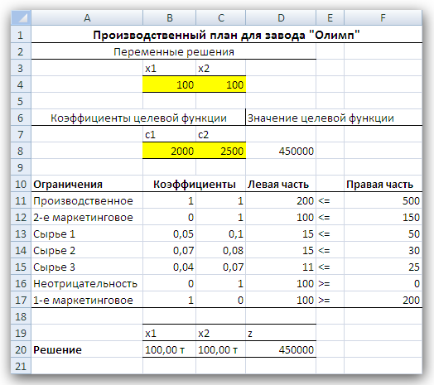

Рис. 1. Табличная модель для вычисления производственного плана

Формулы, по которым выполняются все вычисления на данном рабочем листе, показаны на рис. 2. Для вычисления линейных функций подходит функция СУММПРОИЗВ(массив1;массив2), которая суммирует попарные произведения элементов двух диапазонов, заданных аргументами функции массив1 и массив2. Например, формула =СУММПРОИЗВ($В$4:$С$4;В8:С8), вычисляющая значение целевой функции в ячейке D8, эквивалентна такой формуле: =В4*В8+С4*С8. Абсолютные ссылки $В$4:$С$4 на диапазон В4:С4, содержащий значения переменных х1 и х2, сделаны для того, чтобы можно было скопировать эту формулу из ячейки D8 в ячейки D11:D17 для вычисления левых частей неравенств, где также участвуют значения переменных решения.

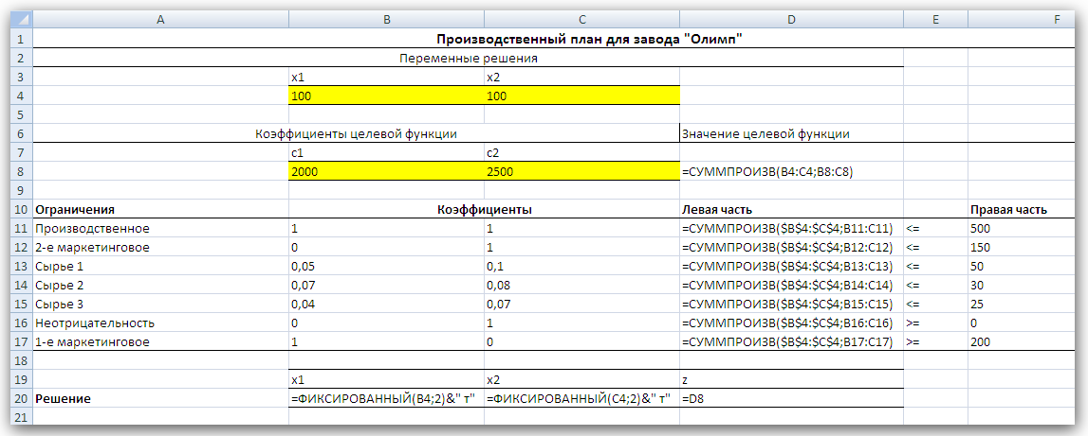

Рис. 2. Формулы табличной модели

Левые части ограничений, поскольку это линейные функции, также вычисляются с помощью функции СУММПРОИЗВ. Даже если это простые ограничения типа х2 ≤ 150, которые здесь представляются как 0*x1 + 1*х2 ≤ 150 (ограничение 2 на рис. 1).

Обратите внимание на то, что ограничения сгруппированы по типу неравенств — сначала идут ограничения типа <=, а затем типа >=. Конечно, порядок представления этих групп несущественен.

Существенно само наличие групп однотипных ограничений, что позволит в дальнейшем задавать их в средстве Поиск решения не по отдельности, а целой группой. Знаки неравенств в диапазоне Е11:Е17 вставлены только для пояснения ограничений, средство Поиск решения их не использует. Зато средство Поиск решения использует заголовки строк, содержащих ограничения (использует в своих отчетах, как показано далее). Поэтому рекомендуется давать более содержательные заголовки, даже чем те, что показаны на рис. 1 в ячейках А11:А17. Например, такие: Ограничение на объем производства, Маркетинговое ограничение или Ограничение, не знаю, откуда оно взялось. С другой стороны, заголовки не являются обязательным элементом табличной модели — средство Поиск решения прекрасно вычислит результат и без них. Заголовки полезны для документирования модели.

Если вы не знаете, как отобразить на рабочем листе Excel формулы, а не значения (как на рис. 2), то это делается так. Надо выполнить команду Сервис->Параметры и в открывшемся диалоговом окне Параметры на вкладке Вид установить флажок формулы. Отображение формул может оказаться полезным, полезно при отладке модели. В Excel 2007 и выше отображение формул осуществляется через меню **Параметры Excel**->Дополнительно, выбирая для данного листа Показывать формулы, а не их значения

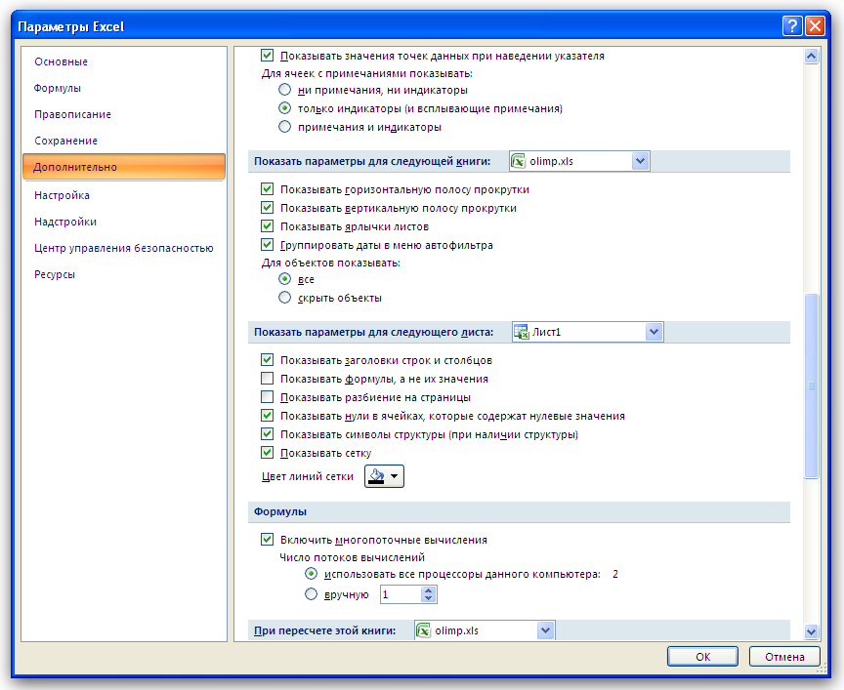

Теперь, когда табличная модель построена и проверена, пришло время ее решить. Для этого используем надстройку Excel Поиск решения. Если в меню Сервис вы не находите одноименной команды, то это означает, что данная надстройка не подключена к Excel. Для ее подключения выполните команду Сервис->Надстройки и в открывшемся диалоговом окне Надстройки в списке Доступные надстройки установите флажок Поиск решения.

Для Excel 2007 и выше Поиск решения находится во вкладке **Данные->Анализ**. Подключение осуществляется через меню **Параметры Excel**->Надстройки. Выбираем в списке Надстройки Excel и нажимаем кнопку Перейти…

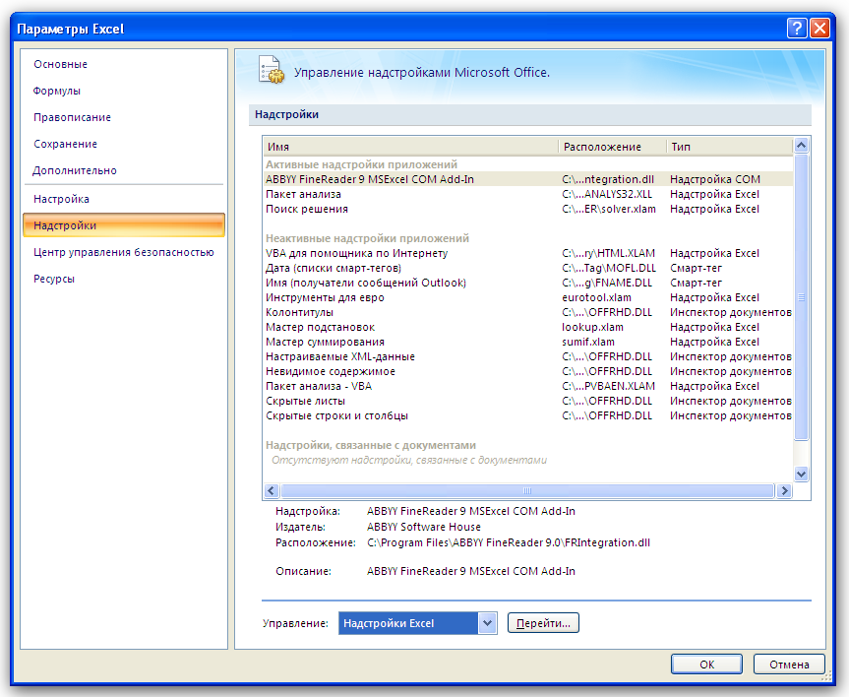

Покажем общую схему применения средства Поиск решения для решения задач линейной оптимизации.

Сначала надо познакомиться с терминологией, относящейся к средству Поиск решения, т.е. надо знать, как там называют переменные решения, целевую функцию и ограничения. Так вот,

♦ переменные решения, точнее, ячейки, содержащие значения этих переменных, называются изменяемыми ячейками,

♦ ячейка, содержащая значение целевой функции, называется целевой ячейкой,

♦ ограничения так и будут называться ограничениями.

Схема применения средства Поиск решения выглядит так:

1. Пусть на рабочем листе Excel уже создана табличная модель задачи линейной оптимизации.

2. После проверки и отладки модели переходим к этапу оптимизации, выбрав команду Поиск решения в меню Сервис.

3. В открывшемся диалоговом окне Поиск решения укажите данные, необходимые для поиска оптимального решения (рис. 3).

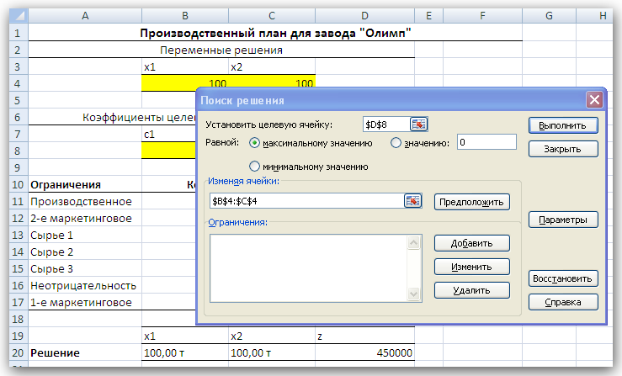

*Рис. 3. Задание параметров для поиска решения*

• В поле Установить целевую ячейку вводится адрес ячейки, содержащей значение целевой функции. Для нашей модели в это поле следует ввести D8, но лучше щелкнуть указателем мыши на этой ячейке, чтобы ввести ее адрес автоматически.

• Параметры области Равной диалогового окна Поиск решения позволяют задать тип оптимизации. В данном случае необходимо максимизировать значение целевой функции. Для этого нужно щелкнуть на переключателе максимальному значению.

• Поле Изменяя ячейки позволяет указать ячейки, в которых содержатся переменные модели; в данном случае это диапазон В4:С4.

4. Далее необходимо задать ограничения. Щелчок на кнопке Добавить открывает диалоговое окно Добавление ограничения, показанное на рис. 4,

• В нашем примере в поле Ссылка на ячейку вводим или указываем на рабочем листе ссылку на диапазон D11:D15, в соседнем поле оставляем знак неравенства <=, а в поле Ограничение вводим или указываем на рабочем листе ссылку на диапазон F11:F15.

• Щелкаем на кнопке Добавить и вводим вторую группу ограничений: в поле Ссылка на ячейку вводим D16:D17, в соседнем раскрывающемся списке выбираем знак неравенства >=, а в поле Ограничение вводим F16:F17. Затем щелкаем на кнопке ОК и возвращаемся в диалоговое окно Поиск решения.

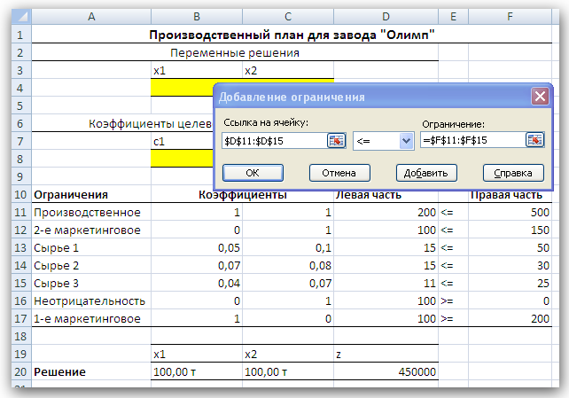

*Рис. 4. Задание ограничений*

5. После задания ограничений при необходимости в диалоговом окне Параметры поиска решения, которое открывается после щелчка на кнопке Параметры диалогового окна Поиск решения, следует задать дополнительные условия для поиска решения.

• Параметры Максимальное время, Предельное число итераций, Относительная погрешность, Допустимое отклонение и Сходимость можно оставить без изменений, тем более что параметр Допустимое отклонение имеет отношение к целочисленным моделям, а параметр Сходимость — к нелинейным моделям.

• В данном примере, поскольку мы работаем с линейной моделью, надо установить флажок Линейная модель (рис. 5).

• Если в модели условия неотрицательности налагаются на все переменные, следует установить флажок Неотрицательные значения. В нашем примере условие неотрицательности налагается только на переменную x2 поэтому этот флажок мы не устанавливаем.

• Флажок Автоматическое масштабирование рекомендуем устанавливать всегда.

• Если хотите проследить каждую итерацию процесса вычисления, установите флажок Показывать результаты итераций. Если хотите сразу получить результат вычислений без подглядывания в вычислительную кухню, не устанавливайте этот флажок.

• Переключатели, расположенные в областях Оценки, Разности, Метод поиска, предназначены для нелинейных моделей. Поэтому сейчас мы их оставляем без внимания.

• Щелчок на кнопке ОК возвращает в диалоговое окно Поиск решения.

6. После задания необходимых данных (указания ячейки, содержащей формулу для вычисления целевой функции, ячеек, в которых находятся переменные, и задания ограничений) щелкните на кнопке Выполнить.

7. Средство Поиск решения выполняет оптимизацию. В процессе вычислений в строке состояния отображаются число итераций и значения целевой функции при переборе множества допустимых решений задачи. Эта информация позволяет следить, как продвигается процесс оптимизации больших моделей, где он может длиться достаточно долго.

8. После окончания работы Поиск решения выведет на экран диалоговое окно Результаты поиска решения (рис. 6), в котором можно указать, обновить ли исходную модель (т.е. занести ли в ячейки значения оптимального решения) и создавать ли отчет.

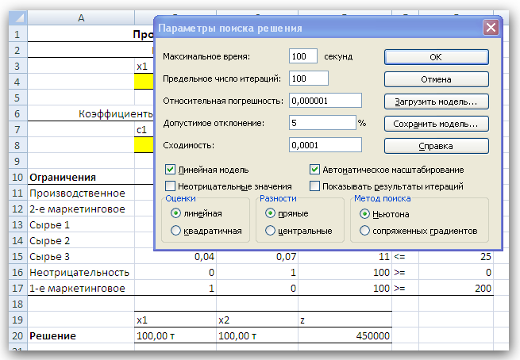

Рис. 5. Диалоговое окно Параметры поиска решения

Диалоговое окно Результаты поиска решения сообщает о завершении поиска (см. рис. 6). Если оптимальное решение найдено, в диалоговом окне Результаты поиска решения должно отобразиться сообщение Решение найдено. Все ограничения и условия оптимальности выполнены. Если получено такое сообщение, можно или сохранить найденное решение, выбрав соответствующий параметр, или отбросить его, выбрав параметр Восстановить исходные значения. В результате ячейкам переменных будут возвращены значения, которые в них находились до запуска программы Поиск решения. Существует возможность также получить три типа отчетов о решении. Каждый отчет выводится на новый лист рабочей книги.

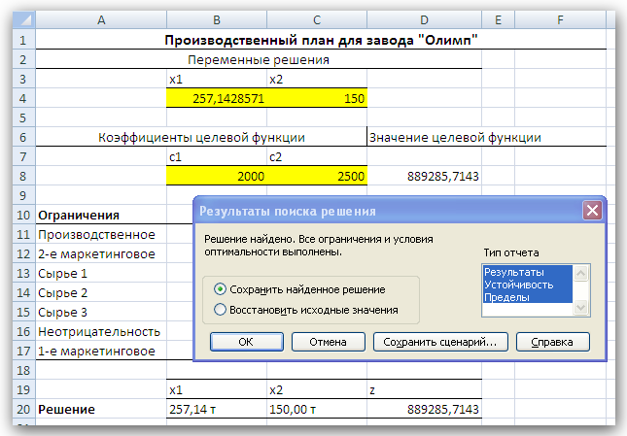

*Рис. 6. Успешное завершение решения задачи оптимизации*

В нашем примере решение найдено, оно показано на рис. 6: надо производить 257,14 т краски А и 150 т краски Б, при этом будет получена прибыль в размере 889 285,17 руб. В диалоговом окне Результаты поиска решения мы также указали, что надо создать отчеты.

**IV.** Теперь покажем, что делать дальше с полученным «компьютерным» решением, и как на его основе найти «настоящее» решение проблемы.

Итак, решение математической модели получено. Ну и что с ним дальше делать — бегом бежать внедрять в жизнь? Нет, бежать пока рано. Надо вспомнить, что мы получили решение только для модели реальной проблемы, а не решение самой проблемы. В процессе построения модели были сделаны различные допущения, упрощающие реальную ситуацию, в результате чего мы смогли ее формализовать. Зависимости, зафиксированные в модели, только приближенно отображают реальные зависимости между факторами и переменными решения и целью. Наши знания факторов, влияющих на цель, зияют пробелами — значения многих параметров модели мы знаем только приближенно. Ну, а если реальные значения параметров хотя бы немного отличаются от тех, которые заложены в модели, то насколько может измениться решение и изменится ли вообще?

На эти и подобные вопросы должен дать ответы анализ полученного решения. На «научном» языке этот анализ называется анализом чувствительности решения. Он проводится после получения оптимального решения математической модели и дает важную информацию, которую можно и нужно использовать при принятии решения в реальной ситуации.

Анализ чувствительности должен дать ответы на следующие вопросы.

♦ В каких пределах могут изменяться параметры модели так, чтобы сохранилось полученное решение?

♦ Какие ограничения связанные (т.е. лимитируют (сдерживают) целевую функцию), а какие ограничения не влияют на решение?

♦ Если изменить значения правых частей связанных ограничений, то насколько может измениться значение целевой функции?

♦ Если значение какой-то переменной решения равно нулю, то при каких условиях она может принять положительное значение? (Вопрос весьма актуален для моделей производства.)

Средство Поиск решения может генерировать три вида отчетов: отчет по результатам, отчет по устойчивости и отчет по пределам. Все перечисленные виды отчетов и именно в той форме, которая показана ниже на рис. 8—10, Поиск решения создает только для линейных моделей. Для целочисленных моделей недоступны отчеты по устойчивости и по пределам, а для нелинейных моделей отчет по устойчивости имеет другой вид. Рассмотрим применение отчетов для выполнения анализа чувствительности линейных моделей.

На рис. 7 показан рабочий лист Excel с найденным решением математической модели, а на рис. 8—10 — отчеты, сгенерированные средством Поиск решения.

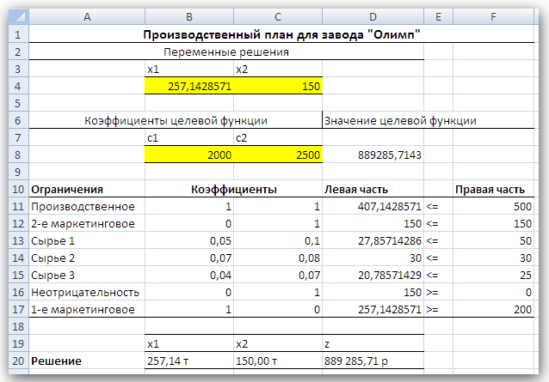

Рис. 7. Решение линейной модели для завода «Олимп»

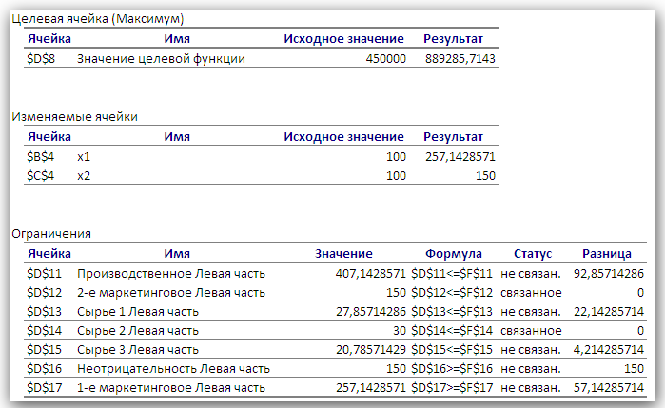

*Рис. 8. Отчет по результатам*

Отчет по результатам полезен для анализа чувствительности только тем, что там явно указано, какие ограничения *связанные* и какие *несвязанные*. Эти данные приведены в отчете в таблице Ограничения в столбце Статус. В столбце Разница той же таблицы показаны значения разностей между левыми и правыми частями ограничений.

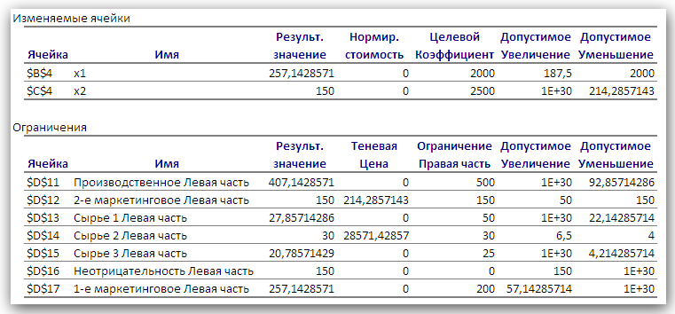

*Рис. 9. Отчет по устойчивости*

Более существенен для анализа чувствительности отчет по устойчивости. В таблице Изменяемые ячейки этого отчета приведена информация о значениях изменяемых ячеек:

♦ адреса изменяемых ячеек;

♦ их имена (созданные заранее или составленные из заголовков строк и столбцов, на пересечении которых находятся изменяемые ячейки); если имен нет, то это поле остается пустым;

♦ значения переменных в этих ячейках, найденные средством Поиск решения;

♦ нормированная стоимость — это неудачный перевод термина «reduced cost», который можно перевести как «цена, которая уменьшает целевую функцию». Она показывает, как изменится оптимальное значение целевой функции при выпуске продукции, которой нет в оптимальном плане. В нашем случае оптимальный план предполагает выпуск обоих видов красок, поэтому их нормированная стоимость равна нулю. Если бы оптимальное значение какой-либо из неизвестных было равно нулю (xi = 0), а нормированная стоимость равнялась бы, например, –3, то принудительный выпуск 2-х единиц этой переменной xi (т. е. добавление нового ограничения xi ≥ 2) привел бы к изменению (уменьшению) целевой функции на 2*(–3) = –6 единиц. Отметим, что из равенства нулю оптимального значения неизвестной не следует автоматически, что ее нормированная стоимость будет отлична от нуля;

♦ целевой коэффициент — коэффициент, стоящий при данной изменяемой переменной в формуле целевой функции;

♦ значения в столбцах Допустимое увеличение и Допустимое уменьшение показывают, в каких пределах может изменяться целевой коэффициент при условии, что найденные значения переменных останутся неизменными.

В таблице Ограничения приведена информация об ограничениях:

♦ адреса ячеек, на значения которых наложены ограничения;

♦ их имена (созданные заранее или составленные из заголовков строк и столбцов, на пересечении которых находятся изменяемые ячейки); если имен нет, то это поле остается пустым;

♦ значения в этих ячейках, найденные средством Поиск решения;

♦ теневая цена показывает, насколько изменится значение целевой функции, если на единицу изменится значение правой части данного ограничения; теневая цена отлична от нуля только тогда, когда данное ограничение в оптимальном решении является связанным (и решение не вырождено);

♦ значения правых частей ограничений;

♦ значения в столбцах Допустимое увеличение и Допустимое уменьшение показывают пределы изменения правой части ограничения, в которых действует приведенное значение теневой цены данного ограничения[1].

Наиболее важными данными для анализа чувствительности в этом отчете являются нормированные стоимости и теневые цены, применение которых рассмотрим ниже. Важно отметить, что значения теневых цен подсчитаны в предположении, что изменяется значение правой части только одного ограничения при условии постоянства всех остальных параметров модели.

В отчете по пределам показано, в каких пределах с учетом всех ограничений могут изменяться переменные (значения в столбцах Верхний предел и Нижний предел) и какие при этом значения будет принимать целевая функция (значения в столбцах Целевой результат). Отметим, что если на значения переменной не налагаются явные ограничения, задающие ее верхнюю (или нижнюю) границу, то в столбцах Верхний предел и Целевой результат (или Нижний предел и Целевой результат) для этой переменной будут стоять значения ошибки #Н/Д.

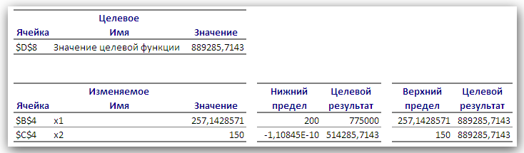

*Рис. 10. Отчет по пределам*

Начнем анализ чувствительности для нашего примера. Во-первых, заметим, что переменные решения нулевые значения не принимают, и это облегчает нашу жизнь. Рассмотрим ограничения. Первое ограничение, задающее предельный объем производства, лимитирующим (связанным) не является. Отсюда следует простой вывод, что такой производственный план мощности завода задействует не в полной мере. Это большой «минус» данного плана.

Посмотрим, что сдерживает объемы производства. Лимитирующими являются второе маркетинговое ограничение и ограничение по сырью 2 (на это указывает отчет по результатам и ненулевые значения теневых цен для этих ограничений в отчете по устойчивости). Влиять на маркетинговое ограничение трудно, поскольку против отдела маркетинга просто так не попрешь, для этого нужны веские обоснования, а их, конечно, нет. Да это и не имеет особого смысла — чтобы полностью загрузить мощности производства, надо запланировать еще почти 93 тонны краски, а на такое увеличение производства краски типа Б «добро» никто не даст, так как даже объем в 150 тонн трудно продать.

Другое лимитирующее ограничение определяется наличием на складе запаса сырья 2. Разберемся с этим параметром. Взглянем на теневую цену этого ограничения, она равна 28 571,43. Это означает, что изменение на одну единицу величины правой части данного ограничения (т.е. изменение величины запаса сырья 2 на 1 тонну) приведет к изменению на 28 571,43 руб. величины прибыли (значения целевой функции). Очевидно, что в данном случае при увеличении значения правой части ограничения значение целевой функции будет возрастать, а при уменьшении — убывать. Насколько же нужно увеличить запас сырья 2, чтобы полностью загрузить все производственные мощности? К сожалению, отчет по устойчивости прямого ответа на этот вопрос не дает.

Посмотрим на число в столбце Допустимое увеличение для этого ограничения. Оно равно 6,5. Это значит, что, увеличивая значение правой части ограничения до величины 36,5, мы остаемся в рамках прежнего решения — значения переменных и целевой функции, конечно, будут изменяться, но лимитирующими и нелимитирующими останутся прежние ограничения. Если же значение правой части ограничения будет равно или превысит величину 36,5, то в качестве лимитирующего в игру вступит другое ограничение, которое на данный момент не является лимитирующим.

Чтобы узнать, что же получится при изменении правой части пятого ограничения до величины 36,5, надо опять запускать Поиск решения. Итак, вносим в ячейку F14 значение 36,5 и выбираем команду Сервис->Поиск решения. В диалоговом окне Поиск решения ничего менять не надо (средство Поиск решения сохраняет все установки своего предыдущего использования), можно сразу щелкнуть на кнопке Выполнить. Не забудьте также задать создание отчетов по результатам нового поиска.

Новое решение показано на рис. 11. В этом решении х1 = 350, х2 = 150 и z = 1 075 000. Новым лимитирующим ограничением стало первое ограничение, задающее предельный объем производства. Нам повезло, что изменение только одного параметра модели (значения правой части ограничения по сырью 2) уже привело к решению (производственному плану), где производственные мощности завода задействованы полностью. В общем случае, если действительно есть необходимость задействовать все мощности производства, скорее всего, пришлось бы проверять другие лимитирующие ограничения и пробовать изменять их правые части.

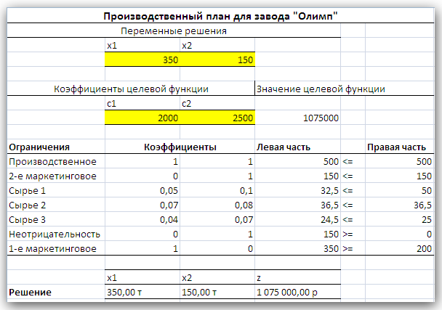

*Рис. 11. Новое оптимальное решение*

Итак, что мы имеем? Оптимальным производственным планом будет производство 350 тонн краски типа А и 150 тонн краски типа Б. Однако, чтобы выполнить такой план, надо увеличить месячные запасы сырья 2 на 6,5 тонн, а месячные запасы сырья 1 и сырья 3 можно уменьшить на 17,5 и 0,5 тонн соответственно. Это уже не совсем очевидный результат. (Но и этот результат можно было получить другим способом, поскольку нетрудно подсчитать необходимые запасы сырья для производства 350 тонн краски А и 150 тонн краски Б, — однако до этого еще надо было бы додуматься.) Затем надо подсчитать, на сколько увеличится (и увеличится ли) себестоимость краски, если докупить дополнительные объемы сырья 2, так как возрастут расходы по крайней мере на хранение сырья. Это может повлиять на удельную прибыль краски, т. е. могут измениться значения коэффициентов при переменных в формуле целевой функции. А если это произойдет, то все вычисления надо начинать сначала. Кроме того, надо вспомнить, что значения этих коэффициентов известны нам только приближенно. Поэтому далее следует рассмотреть влияние коэффициентов при переменных в формуле целевой функции.

Напомним, что в отчете по устойчивости эти коэффициенты названы целевыми коэффициентами, мы также для краткости будем использовать это название. (Кроме того, как показано на рис. 7, этим коэффициентам с самого начала присвоены имена с1 и с2.) В последнем отчете по устойчивости (рис. 12) в таблице Изменяемые ячейки в столбцах Допустимое увеличение и Допустимое уменьшение приведены значения, на которые могут изменяться целевые коэффициенты при условии сохранения решения. Сохранение решения здесь означает сохранение значений переменных решения, но значение целевой функции может изменяться. Однако следует учесть, что эти числа имеют смысл при выполнении дополнительного условия, а именно, что целевые коэффициенты изменяются по одному, а не совместно. Таким образом, на основании данных отчета по устойчивости можно утверждать, что если коэффициент с1 при переменной х1 будет изменяться в пределах от 0 до 2500 или коэффициент с2 при переменной х2 будет изменяться в пределах от 2000 до бесконечности, то значения этих переменных останутся прежними. Но каким будет решение, если изменятся оба целевых коэффициента? Отчет по устойчивости ответа на этот вопрос не дает. Ну, а если нет готового ответа, его следует найти самому. Что для этого надо сделать? Правильно, надо решить еще несколько задач.

В нашем примере целевой коэффициент с1 при переменной х1 может изменяться в пределах 1500 до 2300, а целевой коэффициент с2при переменной х2 — в пределах от 2100 до 3000. Хотя эти пределы не перекрывают крайние значения, которые показаны в отчете по устойчивости, необходимо все-таки проверить решение при совместном изменении значений целевых коэффициентов. Здравый смысл подсказывает, что решение останется прежним до тех пор, пока целевой коэффициент с1, будет меньше целевого коэффициента с2. Поэтому проверим решение, если коэффициент с1 будет равен 2300, а коэффициент с2 будет равен 2100. Записываем эти числа в ячейки В8 и С8 соответственно и запускаем Поиск решения, ничего не меняя в его установках. Получим новое решение, показанное на рис. 13.

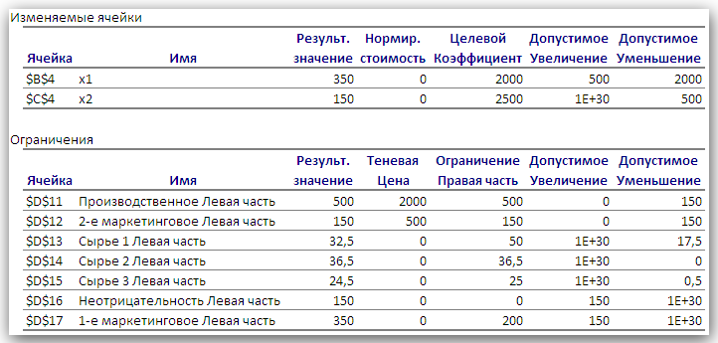

*Рис. 12. Отчет по устойчивости для последнего решения*

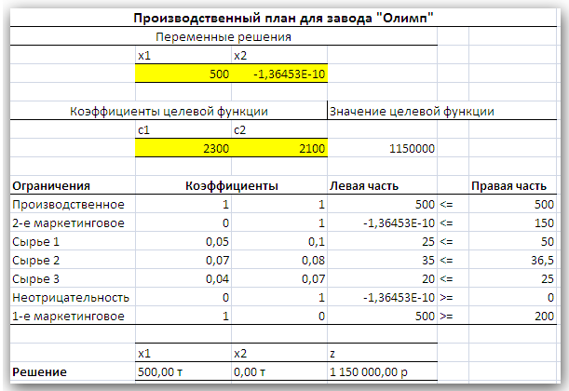

*Рис. 13. Решение при крайних значениях целевых коэффициентов*

Как можно было и предположить, если удельная прибыль краски Б меньше удельной прибыли краски А, то производить краску Б невыгодно (значение 1,4Е-10 можно считать нулем). Отметим, что прибыль при данном решении больше, чем в предыдущем решении (1 150 тыс. руб. против 1 075 тыс. руб.), а сырья всех видов потребуется меньше (ни одно ограничение по сырью не является лимитирующим). И все-таки, если для поддержания ассортимента продукции необходимо производить краску Б, то насколько надо увеличить ее удельную прибыль, чтобы ее производство стало выгодным? Здравый смысл опять подсказывает, что надо хотя бы сравнять удельные стоимости обоих типов краски. На это же указывает число 200 в столбце Допустимое увеличение и в строке х2 таблицы Изменяемые ячейки отчета по устойчивости для данного решения (рис. 14).

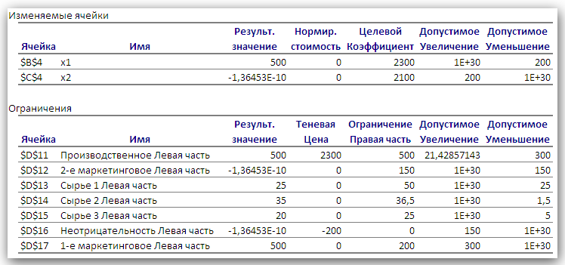

*Рис. 14. Отчет по устойчивости для решения при крайних значениях целевых коэффициентов*

Если значения удельных прибылей равны, то получим случай множественных альтернативных оптимальных решений задачи линейной оптимизации: любая пара неотрицательных чисел х1 и х2 таких, что их сумма равна 500 и х2 ≤ 150(ограничения должны выполняться), будет решением данной задачи, при этом значения целевой функции для любых таких решений будут одинаковыми. Чтобы убедиться в этом, введите в ячейки В8 и С8 одинаковые значения, например 2300. Затем в ячейки В4 и С4 введите числа, удовлетворяющие перечисленным выше условиям, и запустите Поиск решения. Наверняка вы получите решение с введенными вами значениями переменных. Если же в ячейки В4 и С4 вы введете произвольные числа в качестве начальных значений для переменных х1 и х2 то получите либо решение х1 = 500 и х2 = 0 (рис. 15), либо решение х1 = 350 и х2 = 150 (рис. 16). Это так называемые «крайние» решения. Других решений, хотя их существует бесконечно много, вы не получите.

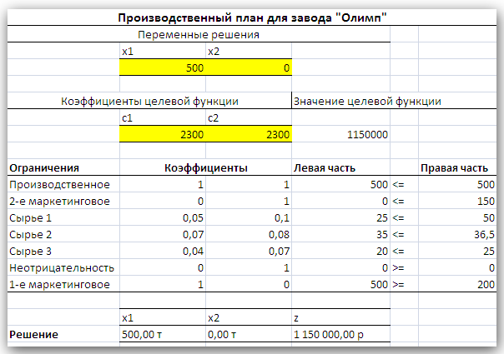

*Рис. 15. Решение, предлагающее отказаться от краски Б*

На практике при решении задач линейной оптимизации множественные оптимальные решения встречаются относительно редко. Скорее, эта ситуация может проявиться при проведении анализа чувствительности, как в нашем примере. Признак того, что при данном решении существуют другие альтернативные решения, опять дает отчет по устойчивости. Если в таблице Изменяемые ячейки в столбцах Допустимое увеличение и Допустимое уменьшение для некоторых переменных присутствуют нули, то это и является признаком того, что существуют альтернативные решения. Например, на рис. 17 показан отчет по устойчивости для нашей задачи, когда целевые коэффициенты равны 2300, а х1 = 350 и х2 = 150. Как видите, в столбцах Допустимое увеличение и Допустимое уменьшение таблицы Изменяемые ячейки действительно присутствуют нулевые значения. В других отчетах, показанных выше, нулей в этих столбцах вы не найдете, поскольку там множественных альтернативных решений не было.

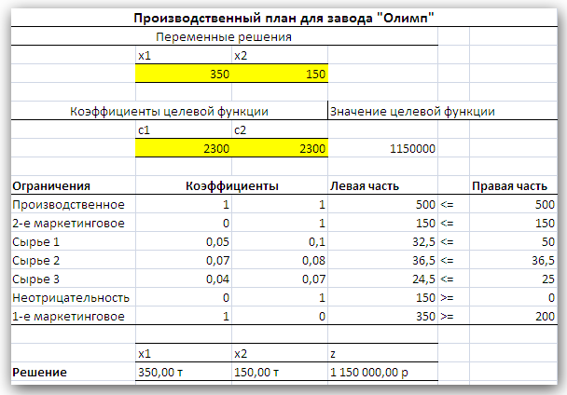

*Рис. 16. Альтернативное решение, сохраняющее производство краски Б*

Если некоторые переменные принимают нулевые значения, то еще одним признаком присутствия альтернативных решений будут нулевые значения нормированных стоимостей для этих переменных.

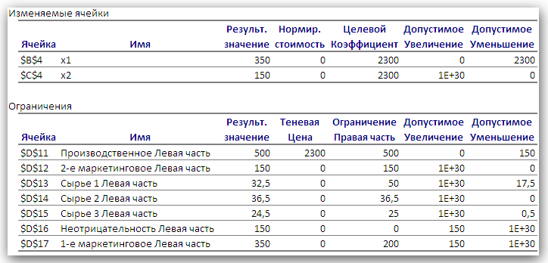

*Рис. 17. Отчет по устойчивости в случае множественных решений*

Пересмотреть все альтернативные решения невозможно, поскольку они составляют бесконечное множество.

Что дает наличие альтернативных решений? Хорошо это или плохо? Плохо, поскольку решений бесконечно много, и надо сделать выбор из бесконечного множества решений. Хорошо — поскольку с «точки зрения» целевой функции все эти решения равнозначны, можно привлечь дополнительный критерий отбора решений, который изначально не учитывался в модели. Тем самым можно улучшить решение, сделать его «более оптимальным», но в соответствии с *новым критерием*. Например, в нашем примере среди альтернативных решений можно найти такое решение, которое обеспечивает минимальные суммарные запасы сырья при той же величине прибыли. Легко убедиться, что при решении х1 = 500 и х2 = 0 потребуется 80 тонн всех видов сырья, а при решении х1 = 350 И x2 = 150 — 93,5 тонн.

Прежде чем подвести итоги анализа чувствительности, надо как-то записать и структурировать ту информацию, которую мы получили в результате этого анализа. Для этого можно нарисовать таблицу, где для тех значений параметров модели, которые изменялись при проведении анализа чувствительности, были бы приведены значения переменных решения и соответствующие значения целевой функции. В Excel есть средство для создания подобных таблиц. Это средство называется сценарии.

**Сценарий** — это сохраненные как единое целое значения ячеек рабочего листа, содержащие значения и формулы. Excel имеет возможность быстрого переключения между различными сценариями. Поэтому, если сохранить в качестве сценария значения параметров модели и значения переменных решения, можно быстро восстановить табличную модель и ее решение при различных наборах параметров. Кроме того, на основе сохраненных сценариев Excel может создать отчет или в виде структурированной таблицы или в виде сводной таблицы. Сценарии могут быть очень полезными при проведении анализа чувствительности (для сравнения различных решений) и для документирования результатов анализа.

Покажем на нашем примере, как создавать и сохранять сценарии и как на их основе затем построить отчет. Конечно, сценарии надо сохранять по мере их «созревания», т. е. после каждого изменения, внесенного в табличную модель. Но, допустим, что мы забыли об этом правиле или вообще ничего не знали о сценариях. И сейчас хотим наверстать упущенное, создав кучу сценариев на все случаи жизни.

Перед началом создания сценариев сделаем маленькое, но существенное замечание о том, что следует сохранять в сценариях. В сценариях сохраняются константы, т. е. такие значения, которые в ячейки рабочего листа введены напрямую, а не вычислены по формулам. Значения переменных решения, хотя они вычисляются с помощью средства Поиск решения, также считаются константами, поскольку для их определения не используются формулы рабочего листа. Возникает естественный вопрос: как же сохранить результаты вычислений? Ответ простой: они не сохраняются, а вычисляются заново при восстановлении на рабочем листе ранее сохраненных констант сценария или при создании отчета по сценариям. В своих сценариях мы будем сохранять значения переменных решения, значения целевых коэффициентов и значения правых частей ограничений.

Итак, вспомним нашу первую модель и ее решение, где целевые коэффициенты с1 и с2 равнялись соответственно 2000 и 2500, а правая часть пятого ограничения равнялась 30. Восстановите на рабочем листе эти значения и запустите средство Поиск решения для получения решения. Надеюсь, вы получили прежнее решение: x1= 257,14, x2 **=** 150 и z **=**  889285,71 (см. рис. 7).

Чтобы создать новый сценарий для текущего рабочего листа, выполните следующие действия.

1. Выберите команду Сервис->Сценарии (В Excel 2007 — Данные->Анализ “что если”).

2. В открывшемся диалоговом окне Диспетчер сценариев щелкните на кнопке Добавить (рис. 18).

3. В диалоговом окне **Изменение** сценария введите название сценария в поле ввода Название сценария (рис. 19). Желательно давать содержательные названия, показывающие отличия данного сценария от других. В нашем примере первый сценарий назовем Исходный.

4. В поле ввода Изменяемые ячейки введите адреса ячеек, содержащих константы, задающие параметры модели. Эти ячейки в сценариях называются изменяемые ячейки. В нашем примере надо ввести B4:C4;B8:C8;F11:F17. Проще всего вводить адреса ячеек путем выделения ячеек непосредственно на рабочем листе.

5. В поле ввода Примечание желательно ввести комментарии к создаваемому сценарию. Если вы не введете комментарии, то Excel автоматически создаст примечание, содержащее имя создателя сценария (по зарегистрированному имени пользователя) и дату его создания.

6. Щелкните в диалоговом окне **Изменение** сценария на кнопке ОК.

7. В открывшемся диалоговом окне Значения ячеек сценария проверьте и при необходимости измените значения для изменяемых ячеек (рис. 20).

8. Щелкните в диалоговом окне Значения ячеек сценария на кнопке ОК, что создает сценарий и возвращает в диалоговое окно Диспетчер сценариев.

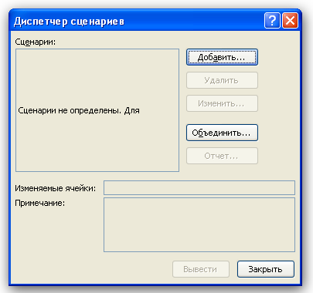

*Рис. 18. Диалоговое окно* ***Диспетчер сценария*** *— основное окно для работы со сценариями*

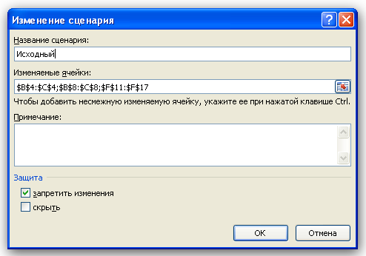

*Рис. 19. Диалоговое окно* ***Изменение сценария*** *— создание нового сценария*

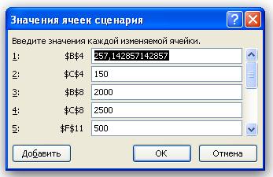

*Рис. 20. Задание значений для нового сценария*

Сценарий создан. Чтобы посмотреть, как сценарий вычисляет результаты (и для проверки сохраненных в сценарии значений), измените какие-либо значения на рабочем листе (например, измените значения переменных решения) и затем выполните следующие простые действия. Выберите команду Сервис->Сценарии, в открывшемся диалоговом окне Диспетчер сценариев в списке Сценарии выберите сценарий, который вы хотите отобразить, и щелкните на кнопке Вывести. Excel должен воспроизвести на рабочем листе решение нашей первой задачи, которое показано на рис. 7. Если есть какие-нибудь числовые расхождения между тем, что показано на рис. 7, и результатами восстановленного сценария, то проверьте в сценарии значения изменяемых ячеек.

Далее создаем сценарий для решения, где правая часть пятого ограничения заменена значением 36,5. Для этого введите в ячейку F14 данное значение и найдите решение с помощью средства Поиск решения (см. рис. 11). Затем повторите описанные выше действия по созданию сценария. Этот новый сценарий назовем, к примеру, Полная загрузка.

Подобным образом создаем сценарий, где удельные прибыли красок обоих типов равны, и поэтому Excel предлагает отказаться от производства краски Б (см. рис. 15). Этот сценарий назовем Без краски Б. Наконец, создадим еще один сценарий, где удельные прибыли красок также равны, но требуется произвести 150 тонн краски Б (см. рис. 16). Этому сценарию дадим название Даешь краску Б!.

Создать отчет по имеющимся сценариям можно следующим образом.

1. Выберите команду Сервис->Сценарии.

2. В открывшемся диалоговом окне Диспетчер сценариев щелкните на кнопке Отчет.

3. В диалоговом окне Отчет по сценарию укажите, какой тип отчета вы хотите создать — выберите переключатель структура для создания итогового отчета в виде структурированного рабочего листа либо переключатель сводная таблица — для создания итогового отчета в виде сводной таблицы (рис. 21). Для сценариев решения задач оптимизации наиболее подходит отчет в виде структурированного рабочего листа.

4. В поле ввода Ячейки результата введите адреса ячеек (вручную или путем выделения их непосредственно на рабочем листе), содержащих итоговые результаты. Для задач оптимизации обязательно надо указать ячейку с целевой функцией, а также, коль в сценариях сохраняются значения правых частей ограничений, ячейки с формулами, вычисляющими значения левых частей ограничений.

5. Щелкните на кнопке ОК.

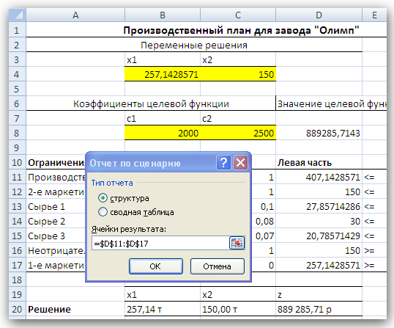

*Рис. 21. Диалоговое окно* ***Отчет по сценарию***

Отчет по сценариям будет легко читаться и будет понятен с первого взгляда, если изменяемым ячейкам сценариев и ячейкам результатов (задаваемых при создании отчета) присвоить уникальные имена, соответствующие их «сущности». Присвоить имена ячейкам можно, в частности, с помощью команды Вставка->Имя->Присвоить. В противном случае ячейки в столбце В отчета останутся пустыми и заполнять их придется вручную.

Готовый отчет по нашим сценариям показан на рис. 22. Этот отчет может послужить необходимому делу документирования и обоснования принятия решения. Он послужит основой для заключительных выводов выполненного анализа чувствительности.

Подведем итоги выполнения анализа чувствительности в нашем примере.

1. Первоначальное решение (сценарий Исходный в отчете на рис. 22) — производить 257,14 т краски А и 150 т краски Б, при этом будет получена прибыль в размере 889 285,17 руб. — не загружает полностью производственные мощности.

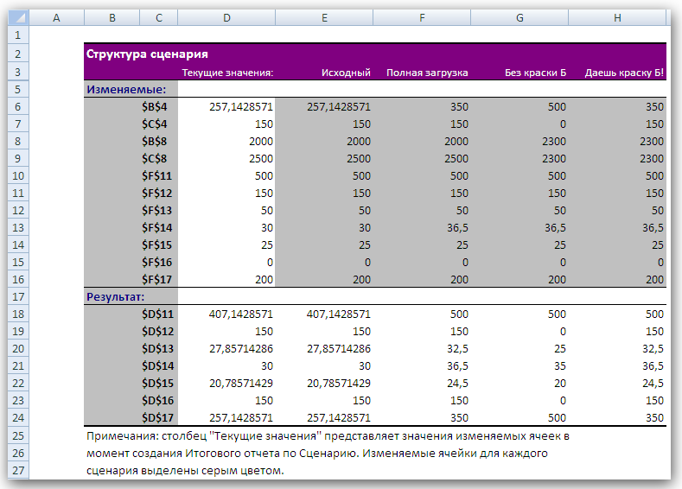

*Рис. 22. Отчет по сценариям*

2. Чтобы полностью загрузить производственные мощности, надо увеличить месячный запас сырья 2 с 30 до 36,5 тонн (сценарий Полная загрузка в отчете на рис. 22), при этом следует производить 350 т краски А и 150 т краски Б, тогда будет получена прибыль в размере 1 075 000 руб.

3. Первые два решения имеют силу, если удельная прибыль краски Б превышает удельную прибыль краски А. Если удельная прибыль краски Б меньше удельной прибыли краски А, то производить краску Б нерентабельно.

4. Если удельная прибыль краски Б примерно равна удельной прибыли краски А, то прибыль не зависит от количества произведенной краски Б (сценарии Без краски Б и Даешь краску Б! в отчете на рис. 22). При этом рационально отказаться от производства краски Б или уменьшить ее производство до минимума, поскольку это сокращает необходимый для производства суммарный запас всех видов сырья (сценарий Без краски Б).

Вот так можно кратко подвести итоги анализа нашей математической модели реальной ситуации. Как эти итоги и полученные «оптимальные» решения будут интерпретированы в реальную ситуацию, какое влияние они окажут (и окажут ли) на процесс принятия реального решения, как это решение будет воплощаться в жизнь — это вопросы реальной жизни, ответить на которые может только сама жизнь.

**Варианты заданий**

**Задача 1**

На швейной фабрике для изготовления четырёх видов изделий может быть использована ткань трёх артикулов. Нормы расхода тканей всех артикулов на пошив одного изделия приведены в таблице. В ней так же указаны имеющиеся в распоряжении фабрики общее количество тканей каждого артикула и цена изделия данного вида. Определить, сколько изделий каждого вида должна произвести фабрика, чтобы стоимость изготовленной продукции была максимальной. Сколько ткани каждого из артикулов может сэкономить фабрика не теряя прибыли? Насколько минимально нужно поднять цену на четвертое изделие, чтобы это увеличило прибыль? Что произойдет с прибылью, если фабрике будет необходимо выпускать изделие 3 в количестве не меньше 5 штук?

|  |  |  |  |  |  |
| --- | --- | --- | --- | --- | --- |
| Артикул ткани | Норма расхода ткани (м) на одно изделие вида | | | | Общее количество ткани |
| 1 | 2 | 3 | 4 |
| I  II  III | 1  -  4 | -  1  2 | 2  3  - | 1  2  4 | 180  210  800 |
| Цена одного изделия (руб.) | 9±2 | 6 | 4±3 | 7 |  |

**Задача 2**

Предприятие выпускает четыре вида продукции и использует три типа основного оборудования: токарное, фрезерное и шлифовальное. Затраты времени на изготовление единицы продукции для каждого из типов оборудования приведены в таблице. В ней же указаны общий фонд рабочего времени каждого из типов оборудования, а также прибыль от реализации одного изделия данного вида. Определить такой объем выпуска каждого из изделий, при котором общая прибыль от их реализации является максимальной. Что произойдет с общей прибылью, если прибыль от продажи продукции вида 4 вырастет втрое? Как изменится общая прибыль, если предприятию будет необходимо выпускать не меньше 1 единиц продукции 3? Если увеличить время использования фрезерных станков на 80 станко-часов, то можно ли будет уменьшить время использования других станков?

|  |  |  |  |  |  |
| --- | --- | --- | --- | --- | --- |
| Тип оборудования | Затраты времени (станко-ч) на единицу продукции вида | | | | Общий фонд рабочего времени (станко-ч) |
| 1 | 2 | 3 | 4 |
| Токарное  Фрезерное  Шлифовальное | 2  1  1 | 1  -  2 | 1  2  1 | 3  1  - | 300  70  340 |
| Прибыль от реализации единицы продукции (руб.) | 8 | 3 | 2±1 | 1 |  |

**Задача 3**

Для перевозок груза на трёх линиях могут быть использованы суда трёх типов. Производительность судов при использовании их на различных линиях характеризуются данными, приведёнными в таблице. В ней же указаны общее время, в течение которого суда каждого типа находятся в эксплуатации, и минимально необходимые объёмы перевозок на каждой линии. Определить, какие суда, на какой линии и в течение какого времени следует использовать, чтобы обеспечить максимальную загрузку судов с учётом возможного времени их эксплуатации. Как изменится общий объем перевозок, если производительность судов вида III на третьей линии возрастет вдвое, а на второй — уменьшится до 8 млн. тонномиль в сутки? Возможно ли в этом случае выполнить заданный объем перевозок? На какой линии выгоднее всего использовать суда вида I?

|  |  |  |  |  |
| --- | --- | --- | --- | --- |
| Тип судна | Производительность судов  (млн. тонномиль в сутки) на линии | | | Общее время эксплуатации судов |
| 1 | 2 | 3 |
| I  II  III | 8  6  12 | 14  15  12 | 11  13  4 | 300  300  300 |
| Заданный объём перевозок  (млн. Тонно-миль) | 3000 | 5400 | 3300 |  |

**Задача 4**

Компания "Bermuda Paint" специализируется на производстве технических лаков. Представленная ниже таблица содержит информацию о ценах продажи и соответствующих издержках производства единицы полировочного и матового лаков.

|  |  |  |
| --- | --- | --- |
| Лак | Цена продажи | Издержки производства 1 галлона, ф. ст |
|  | 1 галлона, ф. ст. |
| Матовый | 13,0 | 9,0 |
| Полировочный | 16,0 | 10,0 |

Для производства 1 галлона матового лака необходимо затратить 6 мин. трудозатрат, а для производства одного галлона полировочного лака — 12 мин. Резерв фонда рабочего времени составляет 400 чел.-ч. в день. Размер ежедневного запаса необходимой химической смеси равен 100 унциям, тогда как ее расход на один галлон матового и полировочного лаков составляет 0,05 и 0,02 унции соответственно. Технологические возможности завода позволяют выпускать не более 3000 галлонов лака в день.

В соответствии с соглашением с основным оптовым покупателем компания должна поставлять ему 5000 галлонов матового лака и 2500 галлонов полировочного лака за каждую рабочую неделю (состоящую из 5 дней). Кроме того, существует профсоюзное соглашение, в котором оговаривается минимальный объем производства в день, равный 2000 галлонов. Администрации данной компании необходимо определить ежедневные объемы производства каждого вида лаков, которые позволяют получать максимальный общий доход.

Требуется:

а) Определить ежедневный оптимальный план производства и соответствующую ему величину дохода.

б) Для исходной задачи (не учитывающей сверхурочные работы) определить промежуток изменений показателя единичного дохода за 1 галлон полировочного лака, в котором исходное оптимальное решение остается прежним.

**Задача 5**

Найти решение, состоящее в определении плана изготовления изделий A, B и C, обеспечивающего максимальный их выпуск, в стоимости выраженной с учётом ограничений на возможное использование сырья трёх видов. Нормы расхода сырья каждого вида на одно изделие, цена одного изделия соответствующего вида, а также имеющегося сырья, приведены в таблице. Можно ли сэкономить сырье не уменьшая общей прибыли? Что произойдет с прибылью, если перед предприятием поставлена задача выпустить не менее пяти изделий вида A?

|  |  |  |  |  |
| --- | --- | --- | --- | --- |
| Вид сырья | Нормы затрат (кг) на одно изделие | | | Общее количество сырья (кг) |
| A | B | C |
| I  II  III | 18  6  5 | 15  4  3 | 12  8  3 | 360  192  180 |
| Цена одного изделия (руб.) | 9±1 | 10±2 | 16 | - |

**Задача 6**

Полиграфическая компания выпускает рекламные издания LinksLetter и Ragged Edge, которые покупатели могут брать в местных магазинах и ресторанах Компания получает доход, продавая место для размещения рекламы в своих изданиях. Стоимость LinksLetter составляет $50 за тысячу экземпляров, а стоимость Ragged Edge — $100 за тысячу экземпляров. Чтобы напечатать тысячу экземпляров LinksLetter требуется один час, а печать тысячи экземпляров Ragged Edge занимает всего полчаса. На следующей неделе ресурс времени печати составит 120 ч. Обе рекламные газеты складываются фальцевальной машиной, ресурс рабочего времени которой составляет 200 ч в неделю, причем она складывает обе газеты с одинаковой скоростью 1000 экземпляров в час. Компания хочет полностью использовать время печатного станка, минимизировав при этом затраты на производство печатной продукции. Определите оптимальный производственный план и его минимальную стоимость.

Предположим, что цели менеджера полиграфической компании изменились. Теперь он решил максимизировать получаемую от публикаций прибыль. Он определил, что прибыль от тысячи экземпляров LinksLetter составляет $25, а от тысячи экземпляров Ragged Edge — $45. Необходимо напечатать не менее 60000 экземпляров LinksLetter и не менее 30000 экземпляров Ragged Edge. Ограничения на ресурс рабочего времени печатного станка и фальцевальной машины остаются прежними. Каким будет оптимальный производственный план? Какие ограничения являются связывающими?

**Задача 7**

Завод может производить пять различных продуктов в произвольном соотношении. В выпуске каждого продукта принимают участие три станка, как показано в таблице. Все цифры даны в минутах на фунт продукта.

|  |  |  |  |
| --- | --- | --- | --- |
| Время работы станка, мин/фунт | | | |
| Продукт | 1 | 2 | 3 |
| А | 12 | 8 | 5 |
| В | 7 | 9 | 10 |
| С | 8 | 4 | 7 |
| D | 10 | 0 | 3 |
| Е | 7 | 11 | 2 |

Ресурс рабочего времени каждого станка составляет 128 ч в неделю. Все продукты конкурентоспособны и все их произведенное количество может быть продано по цене $5, $4, $5, $4 и $4 за фунт продукта А, В, С, D и Е соответственно. Переменные затраты на зарплату составляют $4 в час для станков 1 и 2 и $3 в час для станка 3. Стоимость материалов, затраченных на выпуск каждого фунта продуктов А и С, составляет $2, а продуктов В, D и Е — $1. Руководство хочет максимизировать прибыль компании. Сколько часов отработает каждый станок, и в каких единицах измеряются теневые цены для ограничений, задающих ресурс рабочего времени для станков? Какую цену фирма может позволить себе заплатить за получение дополнительного часа рабочего времени станка 2? На сколько может увеличиться цена продажи продукта А, прежде чем изменится оптимальный производственный план?

**Задача 8**

На ткацкой фабрике для изготовления трёх артикулов ткани используются станки двух типов, пряжа и красители. В таблице указаны производительность станка каждого типа, нормы расхода пряжи и красителей, цена 1 метра ткани данного артикула, а также общий фонд рабочего времени станков каждого типа, имеющихся в распоряжении фабрики, фонды пряжи и красителей и ограничения на возможный выпуск тканей данного артикула.

|  |  |  |  |  |
| --- | --- | --- | --- | --- |
| Ресурсы | Нормы затрат на 1 м ткани артикула | | | Общее количество ресурсов |
| 1 | 2 | 3 |
| Производительность станков (станко-ч):  I типа  II типа  Пряжа (кг)  Красители (кг)  Цена 1м ткани (руб.)  Выпуск ткани (м):  Минимальный  Максимальный | 0,02  0,04  1,0  0,03  5  1000  2000 | -  0,03  1,5  0,02  8  2000  9000 | 0,04  0,01  2,0  0,025  8  2500  4000 | 200  500  15000  450  -  -  - |

Составить такой план изготовления тканей, согласно которому будет произведено возможное количество тканей данного артикула, а общая стоимость всех тканей максимальна. Можно ли будет при этом сэкономить ресурсы пряжи и красителей? Будут ли полностью загружены станки?

**Задача 9**

Машиностроительное предприятие для изготовления четырёх видов продукции использует токарное, фрезерное, сверлильное, расточное и шлифовальное оборудование, а также комплектующие изделия.

Кроме того, сборка изделий требует выполнения определённых сборочно-наладочных работ. Нормы затрат всех видов на изготовление каждого из изделий приведены в таблице. В этой же таблице указаны наличный фонд каждого из ресурсов, прибыль от реализации единицы продукции данного вида, а также ограничения на возможный выпуск продукции 2-го и 3-го вида.

Найти план выпуска продукции, при котором прибыль от её реализации является максимальной.

|  |  |  |  |  |  |
| --- | --- | --- | --- | --- | --- |
| Ресурсы | Нормы затрат на изготовление одного изделия | | | | Общий объём ресурсов |
| 1 | 2 | 3 | 4 |
| Производительность оборудования (человек-ч):  Токарного  Фрезерного  Сверлильного  Расточного  Шлифовального  Комплектующие изделия (шт) Сборочно-наладочные работы (человек-ч) | 550  40  86  160  -  3  4,5 | -  30  110  92  158  4  4,5 | 620  20  150  158  30  3  4,5 | -  20  52  128  50  3  4,5 | 64270  4800  22360  26240  7900  520  720 |
| Прибыль от реализации одного изделия (руб.)  Выпуск (шт.):  Минимальный  Максимальный | 315  -  - | 278  40  - | 573  -  120 | 370  -  - | -  -  - |

Найти план выпуска продукции, при котором прибыль от ее реализации является максимальной. Можно ли будет при этом сэкономить комплектующие изделия? Будет ли полностью загружено оборудование?

**Задача 10**

Для поддержания нормальной жизнедеятельности человеку необходимо потреблять не менее 118 г белков, 56 г жиров, 500 г углеводов, 8 г минеральных солей. Количество питательных веществ, содержащихся в 1 кг каждого вида потребляемых продуктов, а также цена 1 кг каждого из этих продуктов приведены в следующей таблице:

|  |  |  |  |  |  |  |  |
| --- | --- | --- | --- | --- | --- | --- | --- |
| Питательные вещества | Содержание (г) питательных веществ в 1 кг продуктов | | | | | | |
| Мясо | рыба | молоко | Масло | сыр | крупа | карто-фель |
| Белки  Жиры  Углеводы  Минеральные соли | 180  20  -  9 | 190  3  -  10 | 30  40  50  7 | 10  865  6  12 | 260  310  20  60 | 130  30  650  20 | 21  2  200  10 |
| Цена 1 кг продуктов (руб.) | 1,8 | 1,0 | 0,28 | 3,4 | 2,9 | 0,5 | 0,1 |

Составить дневной рацион, содержащий не менее минимальной суточной нормы потребности человека в необходимых питательных веществах при минимальной общей стоимости потребляемых продуктов.

**Задача 11**

Для перевозок трёх видов продукции предприятие использует два типа технологического оборудования и два вида сырья. Нормы затрат сырья и времени на изготовление одного изделия каждого вида приведены в таблице. В ней же указаны общий фонд рабочего времени каждой из групп технологического оборудования, объёмы имеющегося сырья каждого вида, а также цена одного изделия данного вида и ограничения на возможный выпуск каждого из изделий.

|  |  |  |  |  |
| --- | --- | --- | --- | --- |
| Ресурсы | Нормы затрат на одно изделие вида | | | Общее количество ресурсов |
| 1 | 2 | 3 |
| Производительность оборудования (норм-ч):  I типа  II типа  Сырьё (кг):  1-го вида  2-го вида  Цена одного изделия (руб.)  Выпуск (шт.):  Минимальный  Максимальный | 2  4  10  30  10  10  20 | -  3  15  20  15  20  40 | 4  1  20  25  20  25  100 | 200  500  1495  4500  -  -  - |

Составить такой план производства продукции, согласно которому будет изготовлено необходимое количество изделий каждого вида, а общая стоимость всей изготовляемой продукции максимальна. Можно ли будет при этом получить экономию сырья? Будет ли полностью загружено оборудование? Что произойдет с величиной прибыли, если цену на изделие 1 увеличить на 20%?

**Задача 12**

При производстве четырёх видов кабеля выполняется пять групп технологических операций. Нормы затрат на 1 км кабеля данного вида на каждой из групп операции, прибыль от реализации 1 км каждого вида кабеля, а также общий фонд рабочего времени, в течение которого могут выполняться эти операции, указаны в таблице.

|  |  |  |  |  |  |
| --- | --- | --- | --- | --- | --- |
| Технологическая операция | Нормы затрат времени (ч) на обработку 1 км кабеля вида | | | | Общий фонд рабочего времени (ч) |
| **1** | **2** | **3** | **4** |
| Волочение | 1,2 | 1,8 | 1,6 | 2,4 | 7200 |
| Наложение изоляции | 1,0 | 0,4 | 0,8 | 0,7 | 5600 |
| Скручивание элементов в кабель | 6,4 | 5,6 | 6,0 | 8,0 | 11176 |
| Освинцевание | 3,0 | - | 1,8 | 2,4 | 3600 |
| Испытание и контроль | 2,1 | 1,5 | 0,8 | 3,0 | 4200 |
| Прибыль от реализации 1 км кабеля | 1,2 | 0,8 | 1,0 | 1,3 | - |

Определить такой план выпуска кабеля, при котором общая прибыль от реализации изготовляемой продукции является максимальной. Кабель какого вида производить выгоднее всего?

**Задача 13**

На мебельной фабрике изготовляется пять видов продукции: столы, шкафы, диваны-кровати, кресла-кровати и тахты. Нормы затрат труда, а также древесины и ткани на производство единицы продукции данного вида приведены в таблице.

|  |  |  |  |  |  |  |
| --- | --- | --- | --- | --- | --- | --- |
| Ресурсы | Норма расхода ресурса на единицу продукции | | | | | Общее количество ресурсов |
| **стол** | **шкаф** | **диван-кровать** | **кресло-кровать** | **тахта** |
| Трудозатраты (человека-ч) | 4 | 8 | 12 | 9 | 10 | 3456 |
| Древесина (м3) | 0,4 | 0,6 | 0,3 | 0,2 | 0,3 | 432 |
| Ткань (м) | - | - | 6 | 4 | 5 | 2400 |
| Прибыль от реализации одного изделия (руб.) | 8 | 10 | 16 | 14 | 12 | - |
| Выпуск (шт.): Минимальный Максимальный | 120  480 | 90  560 | 20  180 | 40  160 | 30  120 | -  - |

В этой же таблице указана прибыль от реализации одного изделия каждого вида, приведено общее количество ресурсов данного вида, имеющееся в распоряжении фабрики, а также указано (на основе изучения спроса), в пределах каких объёмов может изготовляться каждый вид продукции.

Определить план производства продукции мебельной фабрикой, согласно которому прибыль от её реализации является максимальной. Можно ли при этом будет сэкономить древесину и ткань?

**Задача 14**

Из четырех видов сырья необходимо составить смесь, в состав которой должно входить не менее 26 ед. химического вещества A, 30 ед. – вещества B и 24 ед. – вещества C. Количество единиц химического вещества, содержащегося в 1 кг сырья каждого вида, указано в таблице. В ней же приведена цена 1 кг сырья каждого вида.

Составить смесь, содержащую не менее необходимого количества данного вида и имеющую минимальную стоимость.

|  |  |  |  |  |
| --- | --- | --- | --- | --- |
| Вещество | Количество единиц вещества, содержащегося в 1 кг сырья вида | | | |
| **1** | **2** | **3** | **4** |
| A B  C | 1  2  1 | 1  -  2 | -  3  4 | 4  5  6 |
| Цена 1 кг сырья (руб.) | 5 | 6 | 7 | 8 |

**Варианты индивидуальных заданий**

Номер задания соответствует номеру студента в журнале.

|  |  |  |  |  |  |  |  |  |  |  |  |  |  |  |  |
| --- | --- | --- | --- | --- | --- | --- | --- | --- | --- | --- | --- | --- | --- | --- | --- |
|  | Варианты | | | | | | | | | | | | | | |
| **1** | **2** | **3** | **4** | **5** | **6** | **7** | **8** | **9** | **10** | **11** | **12** | **13** | **14** | **15** |
| Задачи | 1 | 2 | 12 | 3 | 4 | 9 | 2 | 6 | 10 | 12 | 8 | 5 | 7 | 6 | 4 |
| 4 | 6 | 8 | 7 | 11 | 5 | 13 | 14 | 6 | 1 | 5 | 10 | 13 | 1 | 9 |

**Литература**

1. Минько А.А. Принятие решений с помощью Excel. — М.: Эксмо, 2007. — 240 с.
2. Эддоус М., Стэнсфилд Р. Методы принятия решений. — М.: ЮНИТИ, 1997. — 587 с.
3. Таха Х. Введение в исследование операций. — М.: Вильямс, 2005. — 912 с.

1. Значения 1Е+30 в столбце Допустимое увеличение (или Допустимое уменьшение) таблиц Изменяемые ячейки и Ограничения показывают, что допускается неограниченное возрастание (или убывание) значения соответственно целевого коэффициента или правой части ограничения.